Trouver sa machine à café par clic de souris ou du bout du doigt
La nouvelle présentation du site Web de la société Schaerer : une technologie Web moderne alliée à une conception totalement orientée utilisateur

Zuchwil, 15/12/2014 – « Comment trouver la machine à café qui répondra le mieux à toutes les exigences et à celles des clients ? » Lors du développement du nouveau concept du site en ligne, la société Schaerer a accordé la plus grande importance à la réponse à cette question et ce, du point de vue des différents groupes cibles tels que la restauration, l'hôtellerie, la restauration collective, les bureaux ou la distribution automatique. En conséquence, le nouveau site Web de l'entreprise séduit par les nouveaux moyens de conseil en ligne au niveau des produits. En six étapes simples, les visiteurs du site Web obtiendront, pour le choix d'une machine à café, des conseils personnalisés qui tiennent compte des exigences requises en ce qui concerne le type d'utilisation, le lieu d'utilisation, le débit souhaité et la variété des boissons et qui permettent de s'orienter au départ rapidement. Si nécessaire, ces informations seront, de manière ciblée, complétées par un aperçu détaillé des produits – tout simplement par clic de souris, du bout du doigt ou par « balayage ». En l'occurrence, la fonction « Comparaison des produits » est une nouveauté qui permet de comparer facilement et rapidement différentes configurations de produits prédéfinies. De plus, les utilisateurs pourront télécharger des documentions spécifiques à chacune des machines à café comme les notices d'utilisation et les fiches de nettoyage. Le nouveau site Web est complété par des recettes créatives de boissons à base de café et des informations complémentaires au sujet des prestations du Schaerer Coffee Competence Centre ainsi que de celles de l'entreprise. Que vous soyez client, partenaire ou membre du personnel – vous trouverez très rapidement les informations dont vous avez besoin.

Avec la mise à jour de son site Web, la société Schaerer se base sur un « site web adaptatif ». Ainsi, les visiteurs du site peuvent, au choix, accéder aux informations via un ordinateur, une tablette ou un smartphone – en fonction du périphérique utilisé, le système adapte automatiquement la navigation, la structure et la façon dont chaque information est représentée. « Pour nous, fabricant de machines à café automatiques, une technologie innovante, la convivialité du système, l'esthétique et une conception totalement orientée utilisateur jouent un rôle décisif. Désormais, nous appliquons également ces principes à notre site Internet, synonyme de carte de visite de notre entreprise », a déclaré Inga Schäper, directrice marketing de la société Schaerer AG.

Le site Web www.schaerer.com dans sa nouvelle version est dès maintenant disponible en trois langues (allemand, anglais, français).
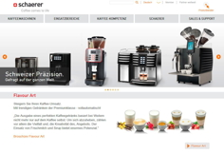 | 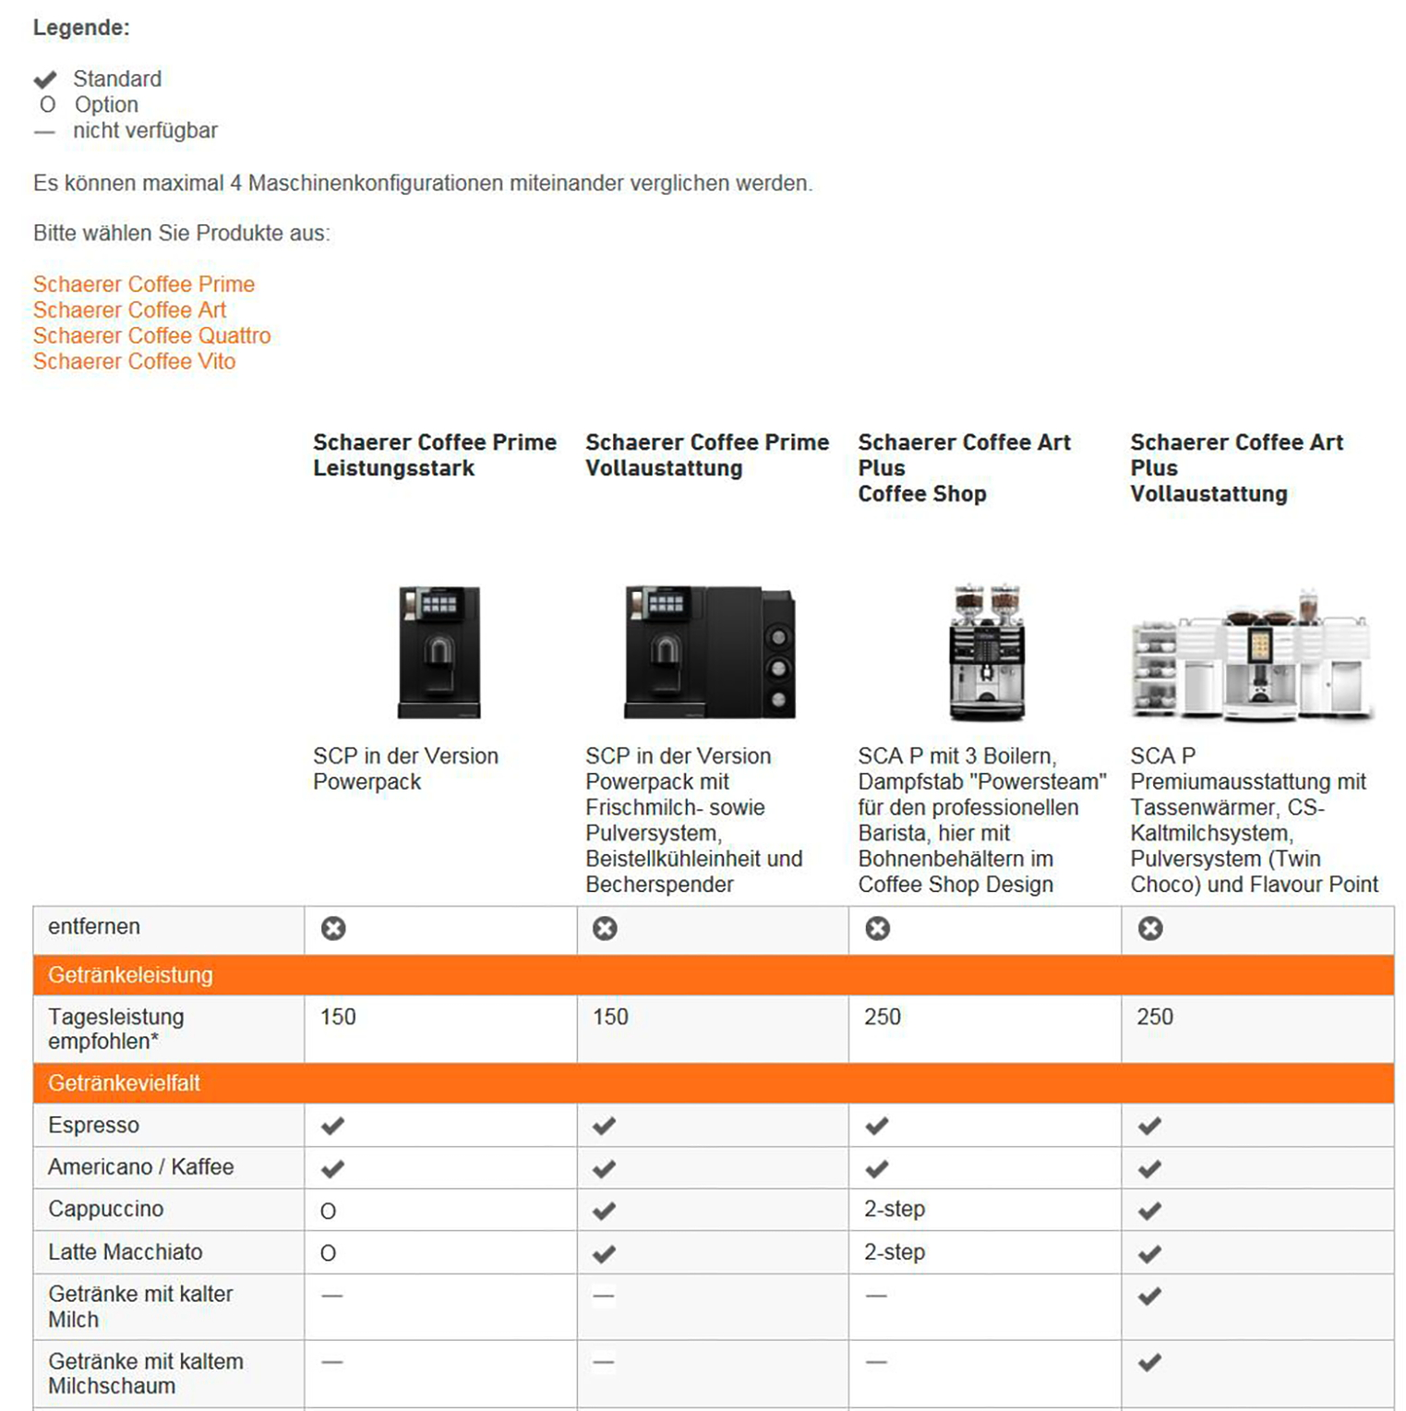
La gamme des produits sous un nouveau jour: www.schaerer.com | La fonction «Comparaison des produits» permet de comparer très rapidement des configurations de produits prédéfinies.

Demande d'images
Les images à télécharger sont disponibles sur notre portail multimédia press-n-relations.amid-pr.com (terme de recherche «Schaerer Webseite»). C'est avec plaisir que je vous ferais également parvenir les fichiers par e-mail. Contact : rhasert@press-n-relations.ch
Pour de plus amples informations:  Schaerer AG, Inga Schäper  Allmendweg 8, 4528 Zuchwil  Tél. : +41 32 681 64 01  Fax : +41 32 681 64 04  inga.schaeper@schaerer.com  www.schaerer.com | Relations publiques et de presse:  Press'n'Relations GmbH, Rebecca Hasert  Hirslanderstr. 51, 8032 Zurich  Tél. : +41 43 344 58 65  Fax : +41 43 344 58 69  rhasert@press-n-relations.ch  www.press-n-relations.ch

Schaerer AG
La société Schaerer AG fondée en 1892 et implantée en Suisse, à Zuchwil près de Soleure, est l'un des principaux fabricants mondiaux de machines à café entièrement automatiques pour la restauration. Elle propose des solutions parfaitement adaptées à vos besoins et à vos exigences de performance. Aux quatre coins de la planète, les clients apprécient la facilité d'utilisation des machines, la variété des boissons disponibles par un simple bouton et l'excellente qualité du café. Inventrice du système entièrement automatique pour cappuccino, l'entreprise traditionnelle suisse s'est imposée en 1997 comme le leader de l'innovation dans les solutions de systèmes de lait. La société Schaerer AG est présente dans le monde entier avec ses filiales situées en Allemagne, en Belgique et aux États-Unis et plus de 70 partenaires sur tous les continents.

